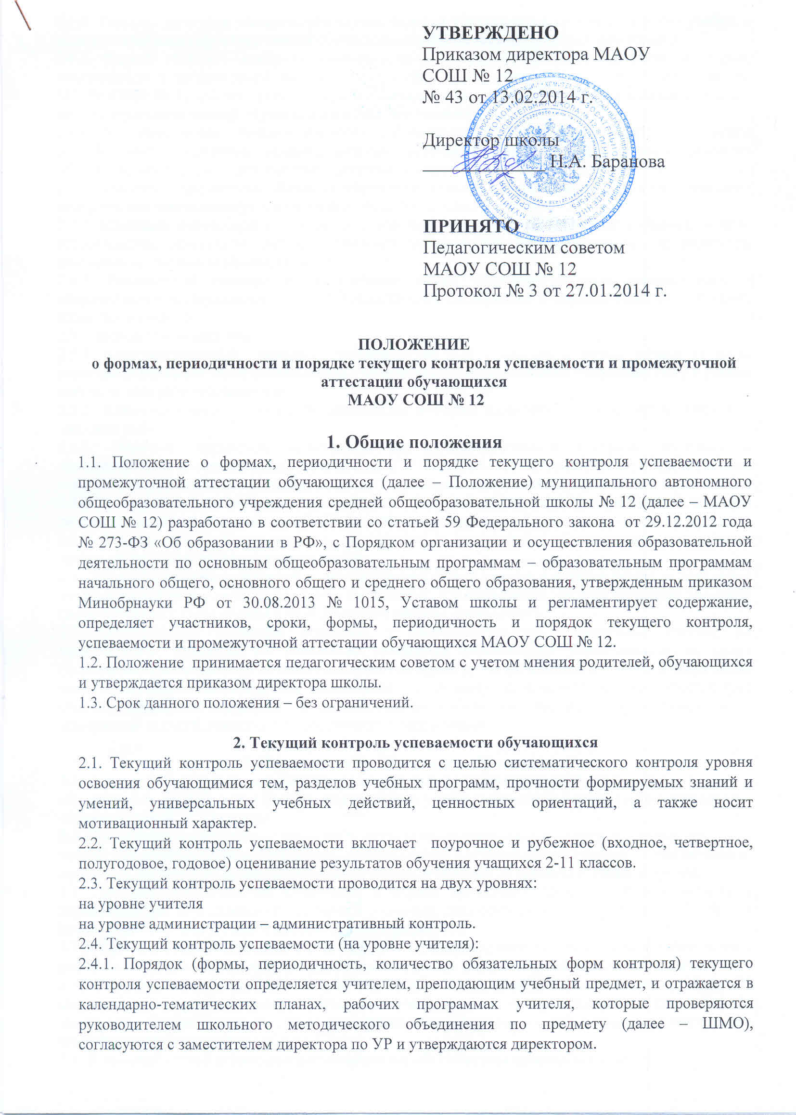
2.4.2. Текущий контроль успеваемости осуществляется учителями на протяжении всего учебного года и обеспечивает проверку знаний обучающихся в соответствии с учебной программой.
2.4.3. Формы текущего контроля успеваемости – оценка устного ответа, самостоятельной, практической и лабораторной работы, тематический зачет, контрольная работа и др. Учителя МАОУ СОШ № 12 имеют право на свободу выбора формы проведения и использования методов текущего контроля знаний обучающихся по своему предмету.
2.4.4. Для проведения текущего контроля успеваемости и объективности контроля педагоги разрабатывают содержание заданий, которые должны позволить оценить уровень усвоения обучающимися тем, разделов учебных программ за оцениваемый период.
2.4.5. Учитель - предметник обязан своевременно довести до обучающегося отметку текущего контроля, выставить отметку в классный журнал, электронный журнал.
2.4.6. Классный руководитель обязан доводить через дневник, родительские собрания, устные собеседования результаты текущего контроля успеваемости обучающихся до их родителей (законных представителей) под подпись.
2.4.7. Выставление отметок по письменным видам текущего контроля регламентируется должностными инструкциями учителей-предметников, инструкцией о порядке ведения и хранения классных журналов.
2.5. Административный контроль:
2.5.1. Административный контроль проводится во 2-11-х классах с целью оценки качества усвоения содержания части объёма одной учебной дисциплины (входной, полугодие, год ) в рамках текущего контроля успеваемости.
2.5.2. Административный контроль проводится в форме административных контрольных или тестовых работ.
2.5.3. Перечень предметов, вынесенных на административный контроль, определяется администрацией и методическим советом МАОУ СОШ № 12, обсуждается на педагогическом совете и утверждается приказом директора до 1 сентября текущего года.
2.5.4. Контрольно-измерительные материалы для проведения административного контроля разрабатываются руководителями ШМО, утверждаются приказом директора.
2.5.5. Учитель осуществляет проверку, оценивание и анализ работ обучающихся, представляет анализ работ заместителю директора по УР.
2.6. Текущий контроль успеваемости обучающихся 2-х–3–х классов в течение учебного года, 4-х в течение первой четверти осуществляется качественно, с выставлением уровней овладения знаниями (в соответствии с Положением о безотметочной системе оценивания).
2.7. Обучающиеся, имеющие основную и подготовительную медицинские группы, по уважительным причинам не способные заниматься физическими упражнениями на уроке (имеющими освобождение), должны находиться во время урока физической культуры в спортивном зале и заниматься теоретической подготовкой по предмету, возможность которой обеспечивает учитель физической культуры. В данном случае работа ученика на уроке оценивается за выполнение заданий, связанных с теоретической подготовкой.

3. Промежуточная аттестация обучающихся
3.1. Освоение образовательной программы сопровождается промежуточной аттестацией обучающихся, проводимой в формах, определенных учебным планом, и в порядке, установленном образовательной организацией.
3.2. Промежуточная аттестация проводится учителями-предметниками по всем предметам по контрольно-измерительным материалам, разработанным в установленном порядке, за исключением предметов, по которым проводится промежуточная аттестация на административном уровне.
3.3. Перечень предметов, их количество и формы проведения промежуточной аттестации в переводных 2-8, 10-х классах определяются решением педагогического совета МАОУ СОШ № 12 в начале учебного года и утверждаются приказом директора.
3.3.1. Промежуточная аттестация в устной форме может представлять собой собеседование, защиту реферата, защиту индивидуального ученического проекта или исследования, ответ по билетам.
3.3.2. Промежуточная аттестация в письменной форме может представлять собой тестирование или письменную контрольную работу. Тестирование и письменная контрольная работа проводится по материалам, составленным на основе примерных тестов и рекомендаций, в том числе контрольно-измерительным материалам ОГЭ и ЕГЭ.
3.4. К промежуточной аттестации допускаются все обучающиеся переводных классов.
3.5. Обучающиеся, получающие образование вне МАОУ СОШ № 12 (в форме семейного образования и самообразования) в обязательном порядке проходят промежуточную аттестацию.
3.6. Промежуточная аттестация проводится по расписанию, утвержденному приказом директора МАОУ СОШ № 12.
3.7. В один день проводится промежуточная аттестация только по одному предмету.
3.8. Итоги промежуточной аттестации выставляются отдельной колонкой в классном журнале.
3.9. Обучающиеся, проходившие обучение по индивидуальным учебным планам, аттестуются только по предметам, включенным в этот план.
3.10. Обучающиеся, временно проходившие обучение в санаторных школах, реабилитационных общеобразовательных учреждениях, аттестуются на основе итогов их аттестации в этих учебных заведениях.
3.11. Неудовлетворительные результаты промежуточной аттестации по одному или нескольким учебным предметам образовательной программы или непрохождение промежуточной аттестации при отсутствии уважительных причин признаются академической задолженностью.
3.12. Заместитель директора по учебной работе обязан организовать промежуточную аттестацию и координировать действия всех участников образовательного процесса в соответствии с должностными обязанностями и настоящим Положением.
3.13. Права и обязанности участников образовательного процесса при проведении промежуточной аттестации:
3.14.1. Учитель имеет право:
- разрабатывать материалы для промежуточной аттестации обучающихся;
- проводить процедуру промежуточной аттестации и оценивать качество усвоения учащимися содержания учебных программ, соответствие уровня подготовки школьников требованиям федерального государственного образовательного стандарта (в соответствии с решением Педагогического совета);
- организовать необходимую консультативную помощь обучающимся при подготовке их к промежуточной аттестации;
- давать педагогические рекомендации обучающимся и их родителям (законным представителям) по подготовке к промежуточной аттестации.
3.14.2. Учитель в ходе проведения промежуточной аттестации не имеет права:
- использовать при составлении заданий содержание предмета, не предусмотренное учебными программами;
- оказывать давление на обучающихся, проявлять к ним недоброжелательное, некорректное отношение.
3.14.3. Классный руководитель обязан доводить через дневник, родительские собрания результаты промежуточной аттестации обучающихся до их родителей (законных представителей) под подпись.
3.14.4. Права обучающихся:
От промежуточного контроля в переводных классах могут быть освобождены обучающиеся (по решению педагогического совета):
- имеющие отличные и хорошие (4-5) отметки по всем предметам учебного плана (за исключением предметов, по которым обучающийся освобожден по состоянию здоровья);
- призеры городских, краевых, всероссийских предметных олимпиад, конкурсов;
- по состоянию здоровья согласно медицинскому заключению:
- по семейным обстоятельствам, дающим объективное основание для освобождения от промежуточной аттестации.
Основанием для освобождения являются:
заявление родителей (законных представителей) обучающихся;
ходатайство классного руководителя, учителя-предметника;
решение Педагогического совета;
приказ директора МАОУ СОШ № 12.
3.14.5. Обязанности обучающихся:
-Обучающиеся обязаны ликвидировать академическую задолженность..
-Обучающиеся, имеющие академическую задолженность, вправе пройти промежуточную аттестацию по соответствующим учебному предмету, курсу, дисциплине (модулю) не более двух раз в сроки, определяемые организацией, осуществляющей образовательную деятельность, в пределах одного года с момента образования академической задолженности. В указанный период не включаются время болезни обучающегося, нахождение его в академическом отпуске или отпуске по беременности и родам.
-Обучающиеся, не прошедшие промежуточной аттестации по уважительным причинам или имеющие академическую задолженность, переводятся в следующий класс или на следующий курс условно.
-Обучающиеся в образовательной организации по образовательным программам начального общего, основного общего и среднего общего образования, не ликвидировавшие в установленные сроки академической задолженности с момента ее образования, по усмотрению их родителей (законных представителей) оставляются на повторное обучение, переводятся на обучение по адаптированным образовательным программам в соответствии с рекомендациями психолого-медико-педагогической комиссии либо на обучение по индивидуальному учебному плану.
-Обучающиеся по образовательным программам начального общего, основного общего и среднего общего образования в форме семейного образования, не ликвидировавшие в установленные сроки академической задолженности, продолжают получать образование в образовательной организации.
3.14.6. Родители (законные представители) обучающегося имеют право:
знакомиться с формами промежуточной аттестации, нормативными документами, определяющими ее порядок, критериями оценивания;
привлекать по согласованию с МАОУ СОШ № 12 независимых экспертов для определения уровня подготовки их детей;
обжаловать результаты аттестации их ребенка в случае нарушения МАОУ СОШ № 14 процедур промежуточной аттестации или неудовлетворенности результатами аттестации.
3.14.9. Родители (законные представители) обязаны:
-соблюдать требования нормативных документов, определяющих порядок аттестации;
-корректно, вежливо относиться к педагогам, участвующим в аттестации их ребенка;
-вести контроль успеваемости своего ребенка, результатов текущей и промежуточной аттестации;
-обязаны создать условия обучающемуся для ликвидации академической задолженности и обеспечить контроль за своевременностью ее ликвидации.
3.15. Для проведения промежуточной аттестации во второй раз МАОУ СОШ № 12 создается комиссия на основании приказа директора МАОУ СОШ № 12. Аттестационные комиссии проводят аттестацию в соответствии с утвержденными расписанием и списками обучающихся. Аттестационная комиссия отвечает за объективность оценки знаний обучающихся. Не допускается взимание платы с обучающихся за прохождение промежуточной. аттестации.
3.16. Обучающиеся, успешно освоившие содержание учебных программ за учебный год и сдавшие промежуточную аттестацию, решением педагогического совета школы переводятся в следующий класс.

